

**Об определении границ территорий для размещения казино, залов игровых автоматов, букмекерских контор и тотализаторов (касс букмекерских контор и (или) тотализаторов) на побережье Капшагайского водохранилища**

Постановление акимата города Капшагай Алматинской области от 25 ноября 2021 года № 882. Зарегистрировано в Министерстве юстиции Республики Казахстан 6 декабря 2021 года № 25553

      В соответствии с пунктом 1 статьи 11 Закона Республики Казахстан "Об игорном бизнесе", акимат города Капшагай ПОСТАНОВЛЯЕТ:

      1. Определить границы територии для размещения казино, залов игровых автоматов, букмекерских контор и тотализаторов (касс букмекерских контор и (или) тотализаторов) на побережье Капшагайского водохранилища, согласно приложению к настоящему постановлению.

      2. Признать утратившим силу постановление акимата города Капшагай Алматинской области от 5 февраля 2010 года № 120 "Об определении территорий для размещения казино и залов игровых автоматов в городе Капшагай, расположенном на побережье Капшагайского водохранилища" (зарегистрировано в Реестре государственной регистрации нормативных правовых актов № 2-2-103).

      3. Государственному учреждению "Отдел архитектуры и градостроительства города Капшагай" в установленном законодательством Республики Казахстан порядке обеспечить:

      1) государственную регистрацию настоящего постановления в Министерстве юстиции Республики Казахстан.

      2) размещения настоящего постановления на интернет-ресурсе акимата города Капшагай после его официального опубликования.

      4. Настоящее постановление вводится в действие по истечении десяти календарных дней после дня его первого официального опубликования.

|  |  |
| --- | --- |
| *Аким города Капшагай* | *Н. Куматаев* |

      "СОГЛАСОВАНО"

      Министерство культуры и спорта

      Республики Казахстан

|  |  |
| --- | --- |
|  | Приложение к постановлению акимата города Капшагай от 25 ноября 2021 года № 882 |

**Границы територии для размещения казино, залов игровых автоматов, букмекерских контор и тотализаторов (касс букмекерских контор и (или) тотализаторов) на побережье Капшагайского водохранилища**

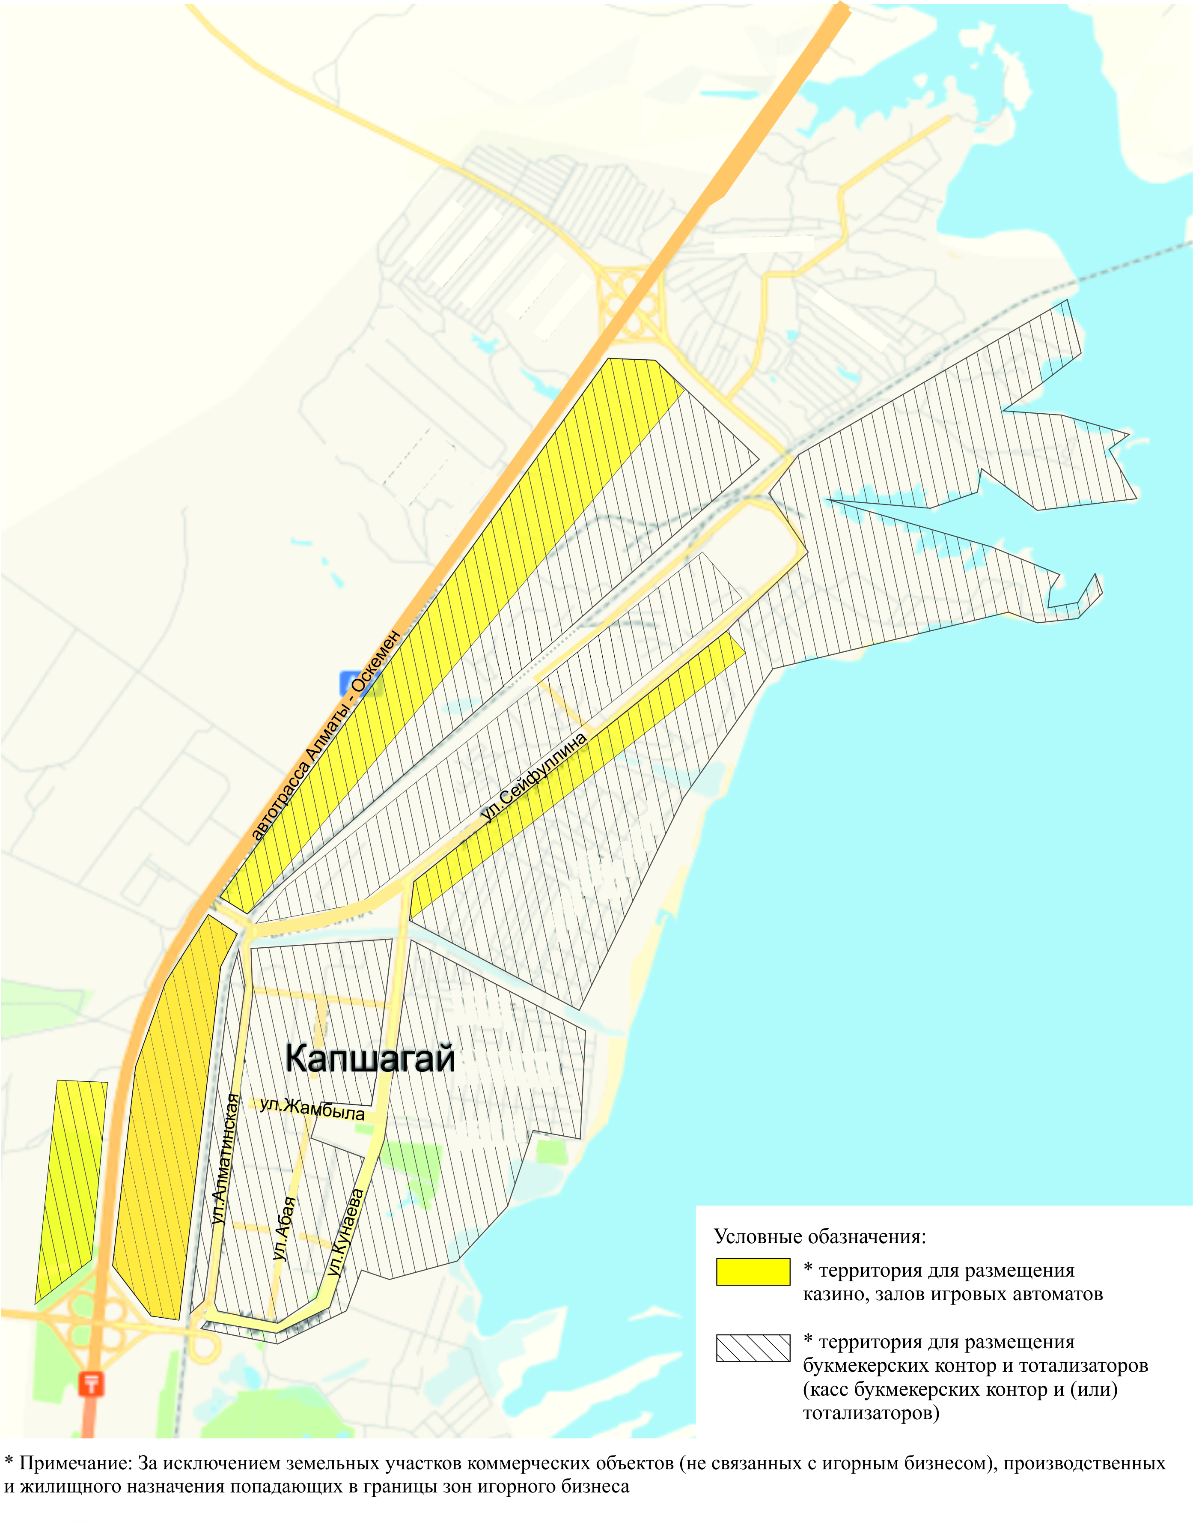

© 2012. РГП на ПХВ «Институт законодательства и правовой информации Республики Казахстан» Министерства юстиции Республики Казахстан